Итоговая контрольная работа Алгебра.

1 вариант

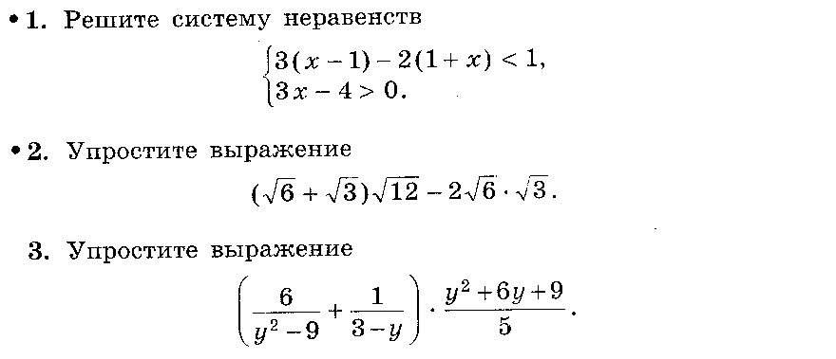
4.Два автомобиля выезжают одновременно из одного города в другой, находящийся на расстонии 560 км. Скорость первого автомобиля на 10 км/ч больше скорости второго, и поэтому первый автомобиль приезжает на место на 1 час раньше второго. Определите скорость каждого автомобиля.

